 | Международный союз электросвязи  Бюро стандартизации электросвязи
Женева, 29 августа 2022 года
Осн.: | Дополнительный документ 1  к Коллективному письму 2/5 БСЭ  SG5/RU | – Администрациям Государств – Членов Союза  – Членам Сектора МСЭ-Т  – Ассоциированным членам МСЭ-Т, участвующим в работе 5-й Исследовательской комиссии  – Академическим организациям − Членам МСЭ
Тел.:  Факс:  Эл. почта:  Веб-страница: | +41 22 730 5356  +41 22 730 5853  tsbsg5@itu.int  https://www.itu.int/go/tsg5
Предмет: | ОБНОВЛЕНИЕ: Собрание 5-й Исследовательской комиссии, Рим (Италия),  17−27 октября 2022 года
Уважаемая госпожа,
уважаемый господин,
Просим принять к сведению изменение места проведения следующего собрания 5-й Исследовательской комиссии МСЭ-Т (Электромагнитные поля (ЭМП), окружающая среда, изменение климата, устойчивая цифровизация и циркуляционная экономика) и 14-го Симпозиума по вопросам ИКТ, окружающей среды, изменения климата и циркуляционной экономики. Теперь оба мероприятия пройдут в школе экономики при Римском университете Тор Вергата (School of Economics at the University of Rome Tor Vergata), при этом даты их проведения остаются прежними:
• собрание 5-й Исследовательской комиссии МСЭ-Т: 17–27 октября 2022 года;
• 14-й Симпозиум по вопросам ИКТ, окружающей среды, изменения климата и циркуляционной экономики: 25 октября 2022 года.
Дополнительная информация будет размещена на домашней странице 5-й Исследовательской комиссии МСЭ-Т.
Желаю вам плодотворного и приятного собрания.
С уважением,  (подпись)  Чхе Суб Ли  Директор Бюро  стандартизации электросвязи | 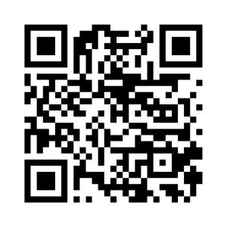 ИК5 МСЭ-Т
Последняя информация
о собрании

